Spela bridge på BBO med Malmö BK sida 1(4)
Tävlingarna kommer att heta: BBO-Skåne-Malmö
Detta dokument är en kopia av Charlotte Rudbäcks manual till klubb tävlingar.

Här startar du: https://www.bridgebase.com

Logga in med ditt användarnamn och lösenord.

Nu ser du den här bilden:

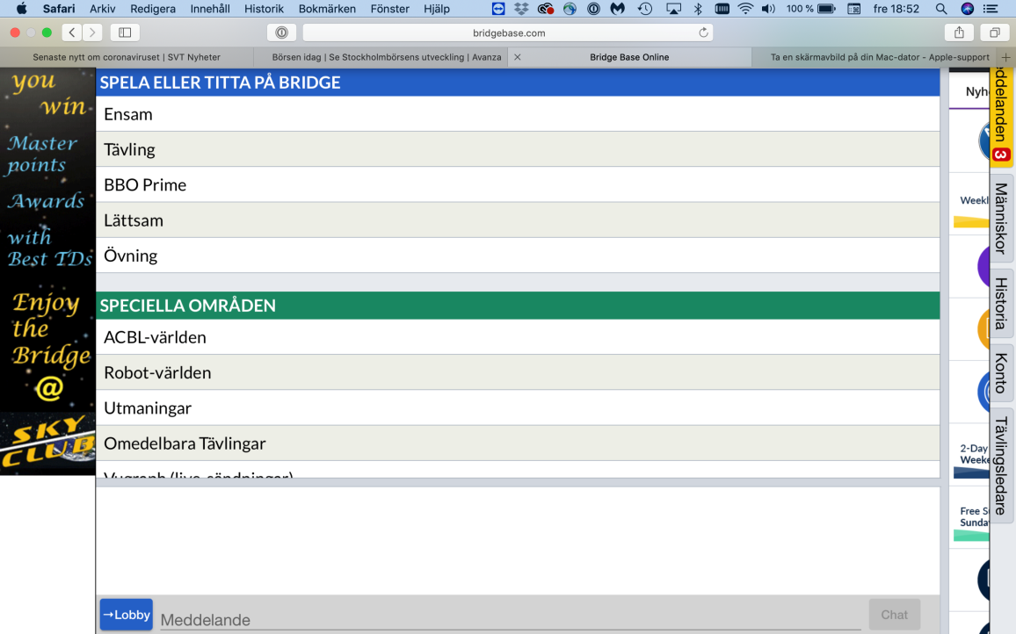
Klicka på ”Tävling”

Då kommer du hit:
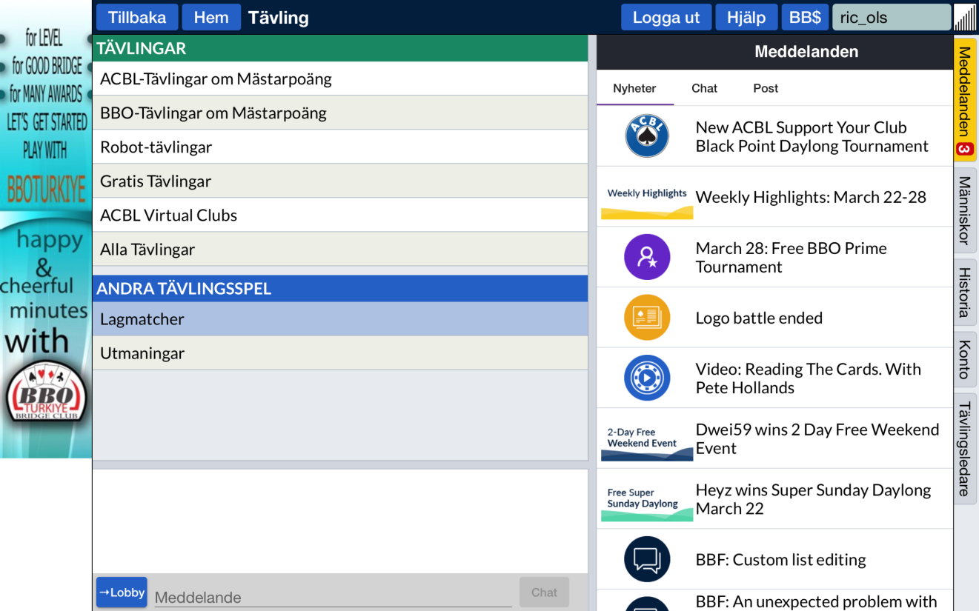
Klicka på ”Gratis Tävlingar”
Spela bridge på BBO med Malmö BK sida 2(4)
Tävlingarna kommer att heta: BBO-Skåne-Malmö
Detta dokument är en kopia av Charlotte Rudbäcks manual till klubb tävlingar.

Då kommer du till något som ser ut ungefär så här:
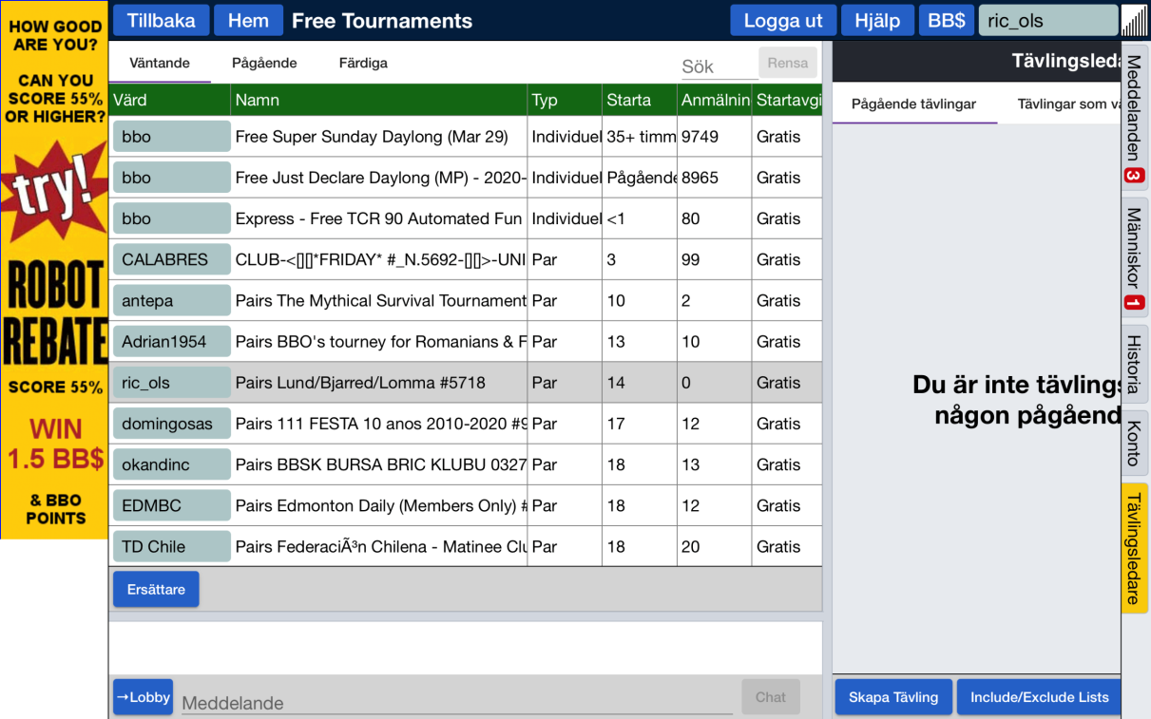
Här ser du en lista över alla tävlingar som väntar på att starta under de närmaste två timmarna. Tävlingarna ligger i tidsordning, den som är näst i tur att starta ligger överst. I kolumnen ”Starta” står det hur många minuter det är kvar till tävlingen startar.
Och har man sett – här ligger en tävling som heter ”BBO- Skåne-Malmö” Klicka på den.

Nu har du kommit in i entrén till tävlingen:
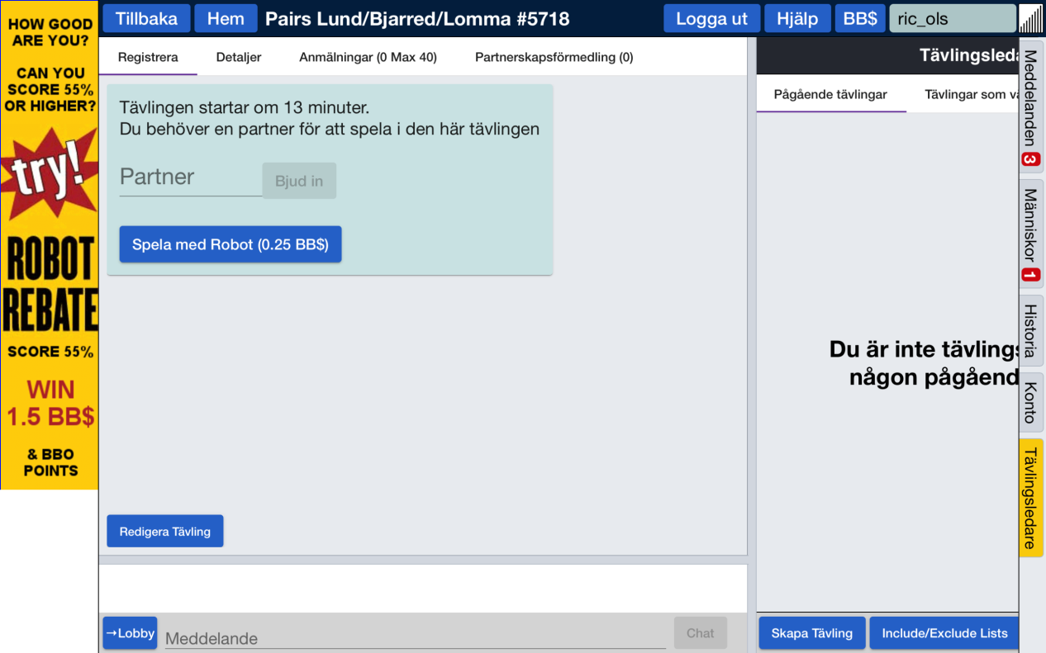
Har du en partner så skriver du in användarnamnet på hen. OBS! Din partner måste också vara inloggad på BBO. Om du inte har någon partner klickar du på rutan ”Partnerskapsförmedling”.
Spela bridge på BBO med Malmö BK sida 3(4)
Tävlingarna kommer att heta: BBO-Skåne-Malmö
Detta dokument är en kopia av Charlotte Rudbäcks manual till klubb tävlingar.

Då kommer följande flik upp:

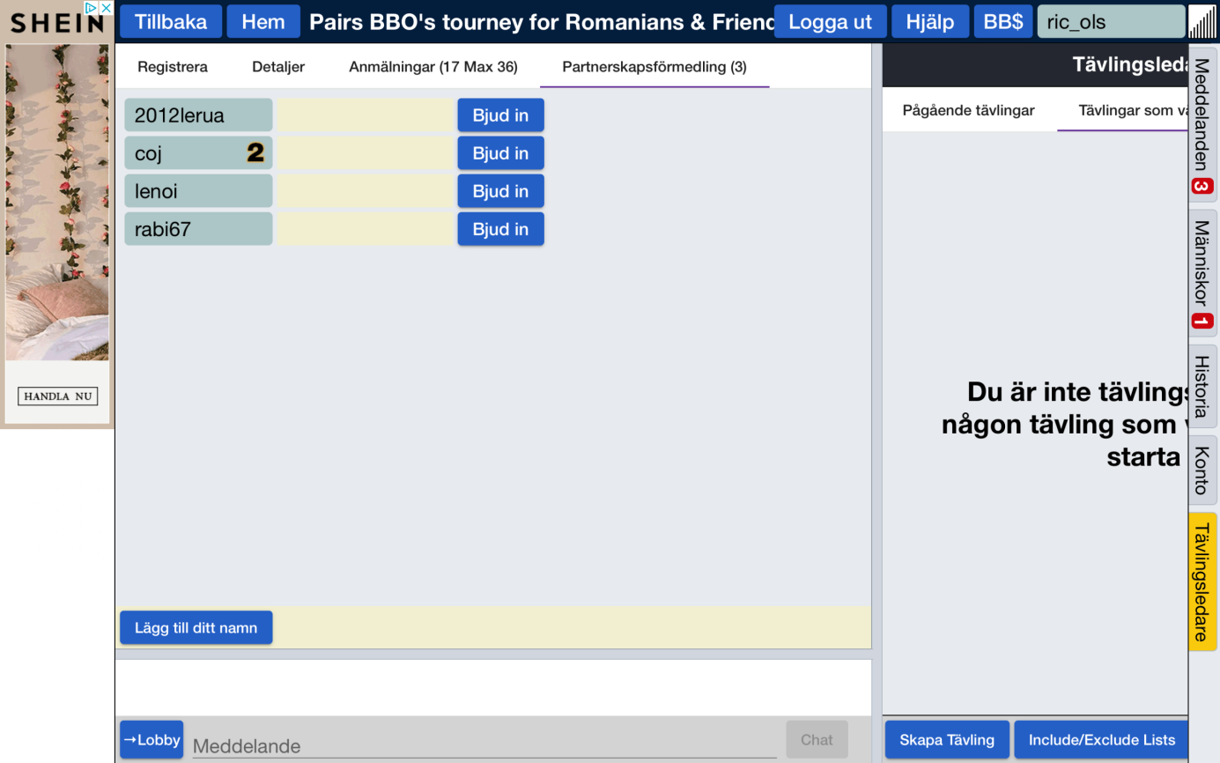
Här kan du lägga in ditt namn genom att trycka på ”Lägg till ditt namn”, eller om det redan finns någon annan spelare här, bjuda in denne till spel genom att trycka på ”Bjud in” knappen.

Sedan är det bara att vänta tills tävlingen börjar. Du blir automatiskt placerad vid ett bord och kan börja bjuda och spela. När ronden är slut blir får du automatiskt nya motståndare.

Några saker att tänka på när man spelar bridge på internet:
- Du alerterar och förklarar dina egna bud. Tryck på knappen ”alert” och skriv in förklaringen i rutan till höger om knappen innan du avlägger ditt bud. Motståndarna ser alerteringen och förklaringen men inte partnern.

- Om din partner av någon anledning förlorar sin internetanslutning får du en ny av tävlingsledaren. Det är viktigt att du stannar kvar och spelar färdigt tävlingen med din nya partner. Blir det för många som hoppar av kan vi kanske inte spela färdigt tävlingen överhuvudtaget.

Spela bridge på BBO med Malmö BK sida 4(4)
Tävlingarna kommer att heta: BBO-Skåne-Malmö
Detta dokument är en kopia av Charlotte Rudbäcks manual till klubb tävlingar.

- Klicka på fliken ”historia” och ”mitt bord” så ser du resultaten för varje bricka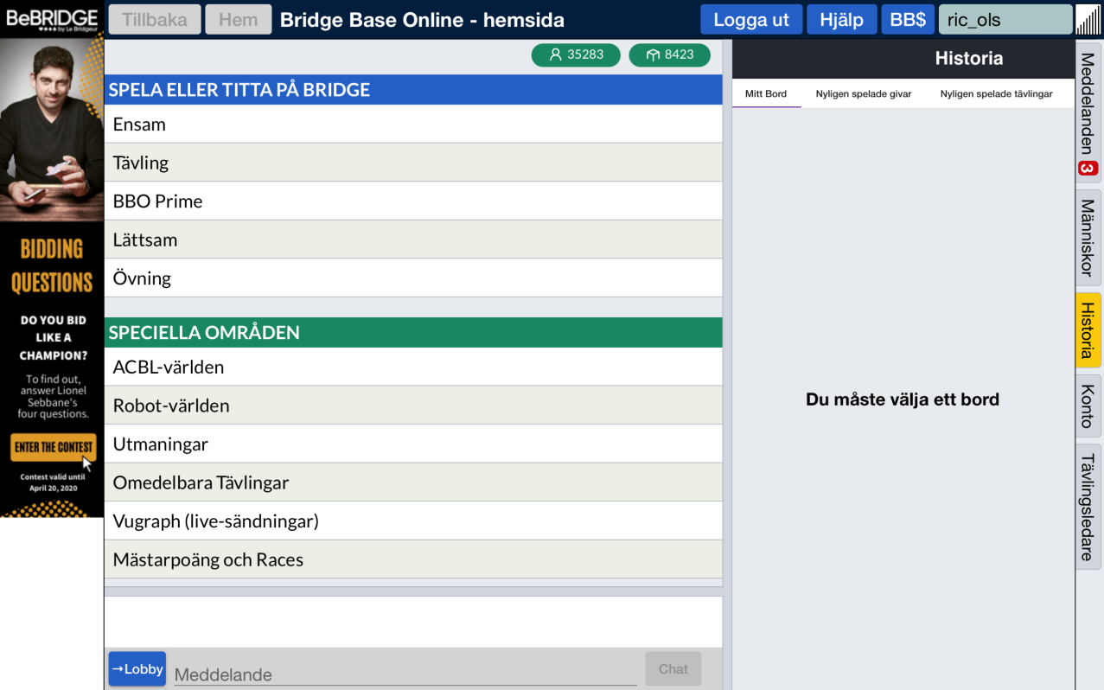
- Först när alla spelat färdigt hela tävlingen kommer resultatlistan från hela tävlingen upp på skärmen. Beroende på tävlingsform kan det dröja upp till 30 minuter efter att du själv har spelat färdigt. Vill du titta på resultat i efterhand eller titta på spelade brickor går du in på www.bridgebase.com

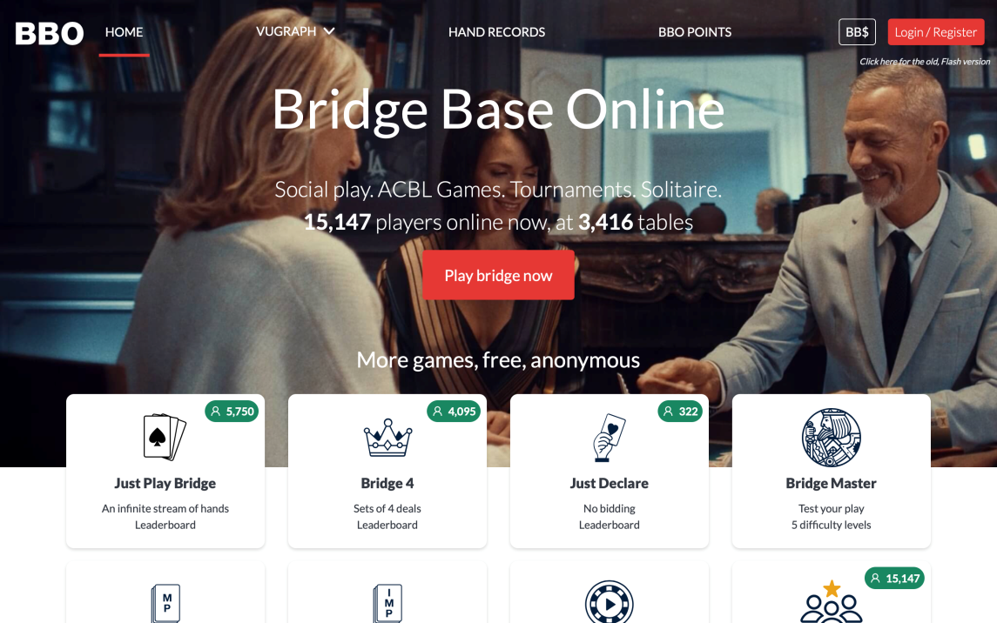
Här klickar du på ”HAND RECORDS” högst upp i mitten, och loggar in med användarnamn och lösenord. Sedan kan du söka på dina senaste tävlingar och se exakt hur spelet gick på varje bricka via funktionen movie. Du kan också se totalresultatet genom att klicka på tävlingsnamnet. Du får prova dig fram☺

